Урок математики
сложение и вычитание чисел 1,2,3. ( закрепление )

Аннотация: на данном уроке мы будем закреплять сложение и вычитание чисел 1,2,3, умение решать задачи; развивать логическое мышление, воображение детей; воспитывать чуткое и бережное отношение ко всему, что нас окружает, прививать любовь к природе.

2009
Степанко Ларина Николаевна
МОУ «СОШ №4»
13.01.2009

Тема: сложение и вычитание чисел 1,2,3. ( закрепление )

Цель: закрепить сложение и вычитание чисел 1,2,3,умение решать
задачи; развивать логическое мышление, воображение детей
воспитывать чуткое и бережное отношение ко всему, что нас
окружает, прививать любовь к природе.
Оборудование : учебник, рабочая тетрадь, сказочные герои, перфокарты,
грибы, орехи с примерами, сигналы - светофоры,
задания для дифференцированной работы.
Ход урока.
1.Инициация.
- Прозвенел звонок, урок начинается. Я улыбнусь вам, и вы улыбнётесь друг другу и подумайте, как хорошо, что мы сегодня все вместе. Мы спокойны, приветливы, ласковы. Мы все здоровы. Глубоко вдохните и выдохните. Выдохните вчерашнюю обиду, злость, беспокойство. Забудьте о них. Я желаю вам хорошего настроения и бережного отношения друг к другу.
- Ребята, вы любите ходить в гости?
- Сегодня мы отправимся в гости к героям ваших любимых сказок и мультфильмов.
Они хотят посмотреть, чему вы научились, умеете ли вы прибавлять и вычитать числа 1,2,3, решать задачи.
- А как надо вести себя в гостях?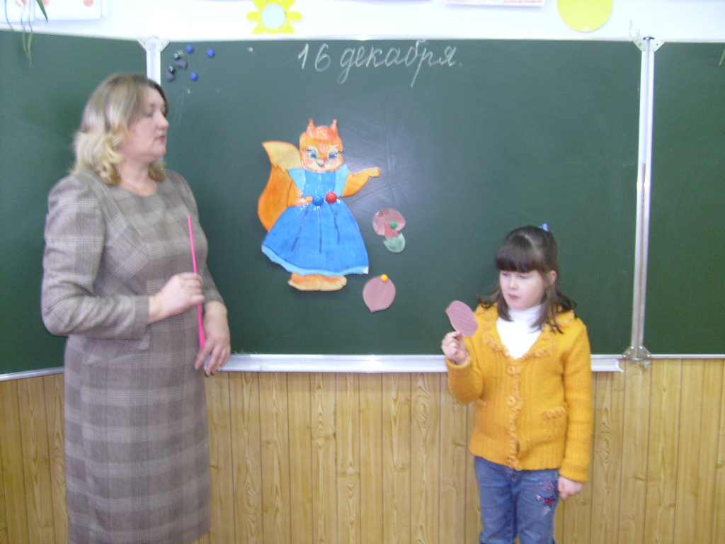
Дети : 1. Не шуметь.
2. Не брать без разрешения вещи.
2.Актуализация ранее изученного.
Учитель – Ребята, а живут наши герои на сказочной улице, в сказочных домиках. Отгадав загадку, вы узнаете, к кому первому мы отправимся в гости.
Маленькая девочка весело бежит
По тропинке к домику, что в лесу стоит
Нужно этой девочке к бабушке скорей
Отнести корзиночку, посланную с ней.
В каком домике живёт Красная Шапочка?
Она предлагает вам следующие задания.
- Посчитать от 1 до 10 и обратно.
- Игра ˝ Молчанка ˝
7
5 2 Вот 8 зайчат по дорожке идут
+ 2
3 6 За ними вдогонку 2 бегут
Так сколько ж всего по дорожке
8 4 лесной торопится в школу
1 зайчишек зимой?
Учитель : - А сейчас мы отправимся в домик
№ 9 А кто же там живёт?

Я от дедушки ушёл.
Я от бабушки ушёл
У меня румяный бок
А зовусь я – колобок.
Мимо домов с какими номерами мы будем проходить, чтобы попасть к колобку?
Назовите все фигуры.

- Назовите фигуру в левом верхнем углу, укажите цвет.
- Жёлтый треугольник.
- В нижнем правом углу.
- Квадрат.
- А где зелёный круг?
- А что это за фигура? - Овал
Учитель : А теперь , внимание , слушаем задание.
Нарисуйте по памяти эти фигуры.
5
- Запишите в число, которое стоит перед 6
8
Запишите в число, за числом 7
Запишите в число между 1 и 3
2
Запишите в число на 1 больше, чем 3
4

Физминутка
Учитель . В домики № 5 нас ждёт в гости мальчик, который нашёл лунный камень и полетел на Луну.
Кто же этот мальчик?
Дети : - Незнайка
Учитель – Ребята, Незнайка решал примеры.
Посмотрим , все ли они решены верно?
6 + 3 = 9 8 – 3 = 5 0 + 3 = 3
7 + 3 = 9 9 – 2 = 6 1 + 0 = 10
Учитель – Ребята , а что мы должны сделать, чтобы попасть в домик №2?
Дети – Нужно перейти улицу ( дорогу ).
Учитель – Как правильно переходить дорогу?
А кто же живёт в этом домике?
Дети : Бармалей.
Учитель – Он предлагает вам решить задачу.
- Назовите части задачи.
( Работа в тетради с. 29 )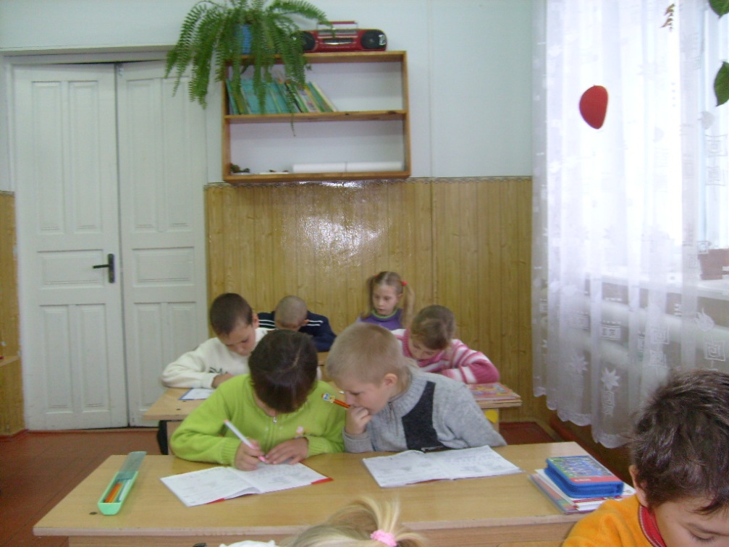
Физминутка.
Учитель – Из леса к нам прибежала
Не мышь, не птица
В лесу резвится
На деревьях живёт
И орешки грызёт
Кто это?
Она живёт в домике №6
Чем питается белочка?
Дети : Белочка питается шишками, орехами, грибами.
Учитель: Голодно и холодно животным зимой.
А наша белочка ещё и запасы свои растеряла.
Давайте ей поможем.
9+1
5+2
5+1
8 + = 10 7- = 5 6 - =3
Дифференцированная по группам
Учитель: Белочка очень благодарна вам за помощь. Теперь ей не страшна зима.
Учитель: Назовите свой любимый праздник зимой.
Дети: Новый год.
Учитель: А в какие игры вы играете зимой?
Вот сейчас мы с вами и отправимся в гости.
Что за нелепый человек пробрался к нам в двадцатый век.
Морковкой нос в руке метла, боится солнце и тепла.
В гости к Снеговику.
Учитель: Помогите Снеговику раскрасить новогодние игрушки.
2+2+1
5+2+2
10-2-2
Дифференцированное
3 + 2
10 – 1
3 + 3
задание.

Учитель: Снеговик вам очень благодарен за помощь.
Учитель: Наш урок подошёл к концу.
Мы считали, мы решали
И немножко все устали.
Все немного отдохнём
И к себе мы в класс пойдём.
3.Рефлексия.
- Вам понравилось ходить в гости?
- У кого вам было интересно?
- А что вы дома маме расскажете ?
- Чему удивились на уроке?
Подарки от сказочных героев.